

**САНКТ-ПЕТЕРБУРГ**

# МУНИЦИПАЛЬНОЕ ОБРАЗОВАНИЕ

**МУНИЦИПАЛЬНЫЙ ОКРУГ**

**ПИСКАРЕВКА**

**МУНИЦИПАЛЬНЫЙ СОВЕТ**

**четвертого созыва**

**РЕШЕНИЕ**

**от «25» марта 2014 года № 07**

**Об определении границ прилегающих к некоторым организациям и объектам территорий, на которых не допускается розничная продажа алкогольной продукции на территории муниципального образования муниципальный округ Пискаревка**

В соответствии с пунктом 2 и пунктом 4 статьи 16 Федерального закона от 22.11.1995 года № 171-ФЗ «О государственном регулировании производства и оборота этилового спирта, алкогольной и спиртосодержащей продукции и об ограничении потребления (распития) алкогольной продукции», постановлением Правительства Российской Федерации от 27.12.2012 года № 1425 «Об определении органами государственной власти субъектов Российской Федерации мест массового скопления граждан и мест нахождения источников повышенной опасности, в которых не допускается розничная продажа алкогольной продукции, а также определения органами местного самоуправления границ прилегающих к некоторым организациям и объектам территорий, на которых не допускается розничная продажа алкогольной продукции», Законом Санкт-Петербурга от 23.09.2009 № 420-79 «Об организации местного самоуправления в Санкт-Петербурге», пунктом 36 части 2 статьи 23 Устава муниципального образования муниципальный округ Пискаревка, муниципальный совет муниципального образования муниципальный округ Пискаревка четвертого созыва

**РЕШИЛ**:

1. Определить границы прилегающих территорий, на которых не допускается розничная продажа алкогольной продукции на территории муниципального образования муниципальный округ Пискаревка (далее – прилегающие территории) на следующих расстояниях:

от детских организаций – 45 метров;

от образовательных организаций – 45 метров;

от медицинских организаций – 45 метров;

от объектов спорта – 45 метров;

от оптовых и розничных рынков – 45 метров;

от вокзалов и аэропортов – 45 метров;

от мест массового скопления граждан, определяемых органами государственной власти Санкт-Петербурга – 45 метров;

от мест нахождения источников повышенной опасности, определяемых органами государственной власти Санкт-Петербурга – 45 метров;

от объектов военного назначения – 45 метров.

1. Границы территорий, прилегающих к организациям и объектам, в отношении которых в соответствии с федеральным законодательством устанавливаются прилегающие территории, на которых не допускается розничная продажа алкогольной продукции (далее – защищаемые объекты), определяются окружностями с радиусами, соответствующими расстояниям, указанным в пункте 1 настоящего решения, с центром на оси каждого входа (выхода) для посетителей в здание (строение, сооружение), в котором расположены организации и (или) объекты, а при наличии обособленной территории, - с центром на оси каждого входа (выхода) для посетителей на обособленную территорию.
2. Расчет расстояний до границ прилегающих территорий производится путем измерения в метрах кратчайшего расстояния по прямой линии от оси входа (выхода) для посетителей в здание (строение, сооружение), в котором расположены защищаемые объекты, а при наличии обособленной территории – от оси входа (выхода) для посетителей на обособленную территорию. При наличии нескольких входов (выходов) для посетителей расчет производится от каждого входа (выхода).
3. При нахождении входа (выхода) для посетителей в здание (строение, сооружение), внутри которого расположен стационарный торговый объект, в пределах окружности, указанной в пункте 2 настоящего решения, расчет расстояния в целях установления нахождения торгового объекта на прилегающей территории производится путем сложения:

измеренного в метрах кратчайшего расстояния по прямой линии от оси входа (выхода) для посетителей в здание (строение, сооружение), в котором расположены защищаемый объект, а при наличии обособленной территории – от оси входа (выхода) для посетителей на обособленную территорию, до оси входа (выхода) в здание (строение, сооружение), в котором расположен стационарный торговый объект;

измеренного в метрах кратчайшего расстояния по пешеходной доступности от оси входа (выхода) для посетителей в здание (строение, сооружение), в котором расположен стационарный торговый объект, до входа в стационарный торговый объект.

При нахождении стационарного торгового объекта и защищаемого объекта в помещениях одного здания (строения, сооружения), имеющих входы (выходы) для посетителей на разных сторонах данного здания (строения, сооружения) и находящихся в пределах окружности, указанной в пункте 2 настоящего решения, расчет расстояния в целях установления нахождения торгового объекта на прилегающей территории производится путем измерения в метрах кратчайшего расстояния по пешеходной доступности от оси входа (выхода) для посетителей в здание (строение, сооружение), в котором расположен защищаемый объект, а при наличии обособленной территории, до входа (выхода) для посетителей в здание (строение, сооружение), в котором расположен стационарный торговый объект.

При указанных способах расчета расстояния стационарный торговый объект считается размещенным на прилегающей территории, если измеренное расстояние не превышает расстояние, указанное в пункте 1 настоящего решения.

1. Утвердить перечень защищаемых объектов, находящихся на территории муниципального образования муниципальный округ Пискаревка, согласно приложению № 1.
2. Утвердить схемы границ прилегающих территорий для каждого защищаемого объекта, находящегося на территории муниципального образования муниципальный округ Пискаревка, согласно приложению № 2.
3. Постоянной комиссии по безопасности и правопорядку муниципального совета муниципального образования муниципальный округ Пискаревка контролировать создание новых или прекращение деятельности защищаемых объектов и в течении одного месяца с момента выявления указанных обстоятельств осуществлять подготовку изменений (дополнений) в настоящее решение с целью утверждения (корректировки) схемы границ прилегающих территорий.
4. При отсутствии схемы границ прилегающих территорий к вновь созданным (выявленным) защищаемым объектам границы прилегающих территорий определяются в соответствии с пунктами 1, 2 настоящего решения.
5. Копию настоящего решения направить в Комитет по развитию предпринимательства и потребительского рынка Санкт-Петербурга не позднее 1 месяца со дня принятия.
6. Настоящее решение вступает в силу с момента его официального опубликования.
7. Контроль за исполнением настоящего решения возложить на главу муниципального образования, исполняющего полномочия председателя муниципального совета Сергееву В.В.

**Глава**

**муниципального образования В.В. Сергеева**

**Приложение № 1**

к решению муниципального совета

муниципального образования МО Пискаревка

от «25» марта 2014 года № 07

**Перечень защищаемых объектов, находящихся на территории муниципального образования муниципальный округ Пискаревка**

|  |  |  |  |
| --- | --- | --- | --- |
| **№ п/п** | **Название объекта** | **Описательный адрес** | **Номер схемы границ прилегающих территорий** |
| 1. | ГБОУ гимназия № 159 «Бестужевская» Калининского района города  Санкт-Петербурга | Мечникова проспект, дом 16, литер А | 1 |
| 2. | ГБОУ гимназия № 192 «Брюсовская» Калининского района города  Санкт-Петербурга | Брюсовская улица,  дом 10 | 2 |
| 3. | Дворец спортивных игр «Зенит» | Бутлерова улица, дом 9 | 10 |
| 4. | Спортивные сооружения | Бутлерова улица, дом 9, литера А, Б | 10 |
| 5. | Дворец детского творчества Калининского района Санкт-Петербурга | Мечникова проспект, дом 2 | 2 |
| 6. | СПб ГБОУ дополнительного образования детей «Санкт-Петербургская детская школа искусств № 3» | Кондратьевский проспект, дом 66, корпус 2 | 11 |
| 7. | ГБДОУ детский сад № 101  Калининского района Санкт-Петербурга | Пискаревский проспект, дом 52, корпус 2 | 3 |
| 8. | ГБДОУ детский сад № 31  Калининского района Санкт-Петербурга | Брюсовская улица,  дом 18 | 2 |
| 9. | ГБДОУ детский сад № 39  Калининского района Санкт-Петербурга | Руставели улица, дом 22, корпус 2 | 6 |
| 10. | ГБДОУ детский сад № 4  Калининского района Санкт-Петербурга | Бестужевская улица, дом 24, литер А | 1 |
| 11. | ГБДОУ детский сад № 40  Калининского района Санкт-Петербурга | Верности улица, дом 38, корпус 2 | 5 |
| 12. | ГБДОУ детский сад № 44  Калининского района Санкт-Петербурга | Верности улица, дом 44, корпус 2 | 5 |
| 13. | ГБДОУ детский сад № 45  Калининского района Санкт-Петербурга | Руставели улица, дом 34, корпус 2 | 7 |
| 14. | ГБДОУ детский сад № 46  Калининского района Санкт-Петербурга | Науки проспект, дом 44 | 6 |
| 15. | ГБДОУ детский сад № 47  Калининского района Санкт-Петербурга | Меншиковский проспект, дом 13, корпус 2 | 4 |
| 16. | ГБДОУ детский сад № 79  Калининского района Санкт-Петербурга | Кондратьевский проспект, 64, корпус 5 | 11 |
| 17. | СПб ГБУЗ «Детская городская поликлиника № 76», Детское поликлиническое отделение № 10 Калининского района | Карпинского улица,  дом 9, корпус 4 | 5 |
| 18. | СПб ГБУЗ «Городская поликлиника № 54», Детское поликлиническое отделение № 46 Калининского района | Бестужевская улица, дом 32 | 1 |
| 19. | СПБ ГПУ ПМЦ «Калининский дом молодежи «Атлант» | Руставели улица, дом 37 | 7 |
| 20. | СТЦ «Дом хоккея» | Науки проспект, дом 71, корпус 1 | 5 |
| 21. | Негосударственное учреждение здравоохранения ОАО «РЖД»  «Дорожная клиническая больница» | Мечникова проспект, дом 27 | 1 |
| 22. | Негосударственное учреждение здравоохранения ОАО «РЖД»  «Дорожная клиническая больница», поликлиника | Мечникова проспект, дом 23 | 1 |
| 23. | ЖД вокзал (станция, платформа) Пискаревка | Санкт-Петербург, станция Пискаревка | 3 |
| 24. | ЖД вокзал (станция, платформа) Ручьи | Санкт-Петербург, станция Ручьи | 8 |
| 25. | ЖД вокзал (станция, платформа) Кушелевка | Санкт-Петербург, станция Кушелевка | 12 |
| 26. | СПб ГБОУ СПО «Колледж строительной индустрии и городского хозяйства» | Руставели улица, дом 33 | 7 |
| 27. | ООО «ЛабТест»,  медицинский центр | Кондратьевский проспект, дом 62, корпус 6 | 11 |
| 28. | ООО «Медицинская экспертиза», медицинский центр | Кондратьевский проспект, дом 72 | 11 |
| 29. | ООО «КриоМедЦентр»,  многопрофильная клиника | Кондратьевский проспект, дом 70, корпус 1 | 11 |
| 30. | «Гражданский рынок», специализированный (непродовольственные товары) | Руставели улица, дом 45 | 13 |
| 31. | СПБ ГБУЗ «Городская поликлиника № 112», Поликлиническое отделение № 41 Калининского района | Науки проспект, дом 71, корпус 2 | 5 |
| 32. | ГБОУ НПО «Профессиональное училище  № 80» Санкт-Петербурга | Руставели улица,  дом 35, литер А | 7 |
| 33. | ГБОУ СПО «Санкт-Петербургский технический колледж» | Меншиковский проспект, дом 2, литера А, Б | 3 |
| 34. | СДЮШОР по футболу «Смена» | Верности улица, дом 21 | 10 |
| 35. | ЗАО «Северо-Западный центр доказательной медицины» | Кондратьевский проспект, дом 62, корпус 3 | 11 |
| 36. | СПб ГБУЗ «Детская стоматологическая поликлиника № 3» | Брюсовская улица,  дом 2 | 2 |
| 37. | СПб ГБУЗ «Стоматологическая поликлиника № 30» | Науки проспект, дом 46, литер А | 6 |
| 38. | Спортивный комплекс «Олимп» | Кондратьевский проспект, дом 64, корпус 6 | 11 |
| 39. | Филиал № 2 ФБУЗ Центр гигиены и эпидемиологии в городе Санкт-Петербурге | Карпинского улица, дом 27, корпус 1 | 6 |
| 40. | ГБОУ средняя общеобразовательная школа № 156 Калининского района Санкт-Петербурга | Меншиковский проспект, дом 15, корпус 3 | 4 |
| 41. | ГБОУ средняя общеобразовательная школа № 162 Калининского района Санкт-Петербурга | Руставели улица, дом 26, литер А | 6 |
| 42. | ГБОУ средняя общеобразовательная школа № 184 Калининского района Санкт-Петербурга | Верности улица, дом 38, корпус 4, литера А | 5 |
| 43. | ГБС(К)ОУ школа № 46 «Центр РиМ» Калининского района Санкт-Петербурга | Амурская улица, дом 2, литер А | 9 |
| 44. | ГБС(К)ОУ школа № 46 «Центр РиМ» Калининского района Санкт-Петербурга, начальные классы | Пискаревский проспект, 56, корпус 2 | 4 |
| 45. | ГБОУ средняя общеобразовательная школа № 653 Калининского района Санкт-Петербурга | Мечникова проспект, дом 5, корпус 1 | 2 |

**Приложение № 2**

к решению муниципального совета

муниципального образования МО Пискаревка

от «25» марта 2014 года № 07

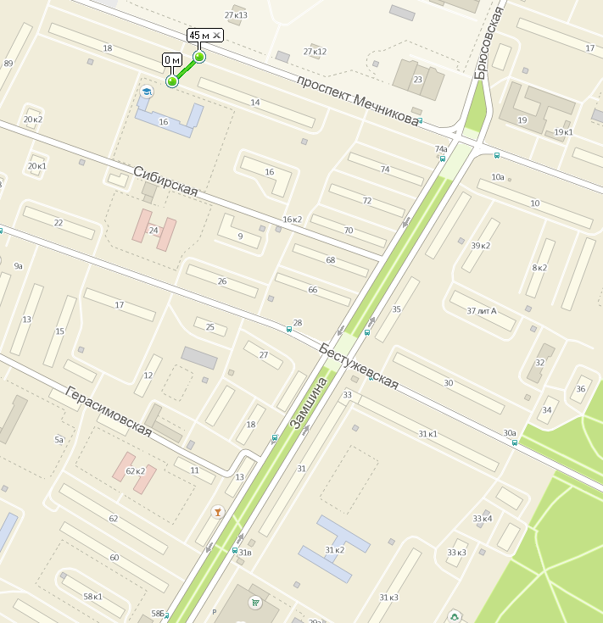

**Схема № 1**

границ прилегающих территорий защищаемых объектов расположенных на проспекте Мечникова, улице Бестужевской, на которых не допускается розничная продажа алкогольной продукции

**ГБДОУ детский сад № 4**

**Калининского района Санкт-Петербурга, адрес:**

**Бестужевская улица, дом 24, литер А**

**ГБОУ гимназия №159 "Бестужевская", адрес: пр. Мечникова, д.16, литер А**

**СПб ГБУЗ «Городская поликлиника № 54», Детское поликлиническое отделение**

**№ 46 Калининского района, адрес: Бестужевская улица, дом 32**

**Негосударственное учреждение здравоохранения ОАО «РЖД» «Дорожная клиническая больница», адрес: пр. Мечникова, д.27**

**Негосударственное учреждение здравоохранения ОАО «РЖД» «Дорожная клиническая больница», поликлиника адрес: пр. Мечникова, д.23**



**Условные обозначения:**

- вход (выход) для посетителей на обособленную территорию защищаемого объекта

- вход (выход) для посетителей в здание (строение, сооружение) в котором расположены защищаемые объекты

- граница прилегающей территории, на которой не допускается розничная продажа алкогольной продукции

|  |  |  |  |  |  |  |  |  |  |  |  |
| --- | --- | --- | --- | --- | --- | --- | --- | --- | --- | --- | --- |
| |  | | --- | |  | |  |  |  |  |  |  |  |  |  |  |
|  |  |  |  |  |  |  |  |  |  |  |
|  |  |  |  |  |  |  |  |  |  |  |
|  |  |  |  |  |  |  |  |  |  |  |
|  |  |  |  |  |  |  |  |  |  |  |
|  |  |  | **В** |  |  |  |  |  |  |  |
|  |  |  |  |  |  |  |  |  |  |  |
|  |  |  |  |  |  |  |  |  |  |  |
|  |  |  |  |  |  |  |  |  |  |  |
|  |  |  |  |  | **В** |  |  |  |  |  |
|  |  |  |  |  |  |  |  |  |  |  |
|  |  | **В** |  |  |  |  |  |  |  |  |
|  |  | **В** |  |  |  |  |  |  |  |  |
|  |  |  |  | **В** |  |  |  |  |  |  |
|  |  |  |  |  |  |  |  |  |  |  |
|  |  |  |  |  |  |  |  |  |  |  |
|  |  |  |  |  |  |  |  |  |  |  |
|  |  |  |  |  |  |  |  |  |  |  |
|  |  | **В** |  |  |  |  |  |  |  |  |
|  |  |  |  |  |  |  |  |  |  |  |
|  |  |  |  |  |  |  |  |  |  |  |
|  |  |  |  |  |  |  |  |  |  |  |
|  |  |  |  |  |  |  |  |  |  |  |
|  |  |  |  |  |  |  |  |  |  |  |
|  |  |  |  |  |  |  |  |  |  |  |
|  |  |  |  |  |  |  |  |  |  |  |
|  |  |  |  |  |  |  |  |  |  |  |
|  |  |  |  |  |  |  |  |  |  |  |
|  |  |  |  |  |  |  |  |  |  |  |
|  |  |  |  |  |  |  |  |  |  |  |
|  |  |  |  |  |  |  |  |  |  |  |
|  |  |  |  |  |  |  |  |  |  |  |
|  |  |  |  |  |  |  |  |  |  |  |
|  |  |  |  |  |  |  |  |  |  |  |
| **В** |  |  |  |  |  |  |  |  |  |  |
|  |  |  |  |  |  |  |  |  |  |  |
|  |  |  |  |  |  |  |  |  |  |  |
|  |  |  |  |  |  |  |  |  |  |  |
|  |  |  |  |  |  |  |  |  |  |  |
|  |  |  |  |  |  |  |  |  |  |  |
|  |  |  |  |  |  |  |  |  |  |  |
|  |  |  |  |  |  |  |  |  |  |  |
|  |  | **Условные обозначения:**  - вход (выход) для посетителей на обособленную территорию защищаемого объекта  - вход (выход) для посетителей в здание (строение, сооружение) в котором расположены защищаемые объекты  - граница прилегающей территории, на которой не допускается розничная продажа алкогольной продукции | |  |  |  |  |  |  |  |  |  |  |  |  | | --- | --- | --- | --- | --- | --- | --- | --- | --- | --- | --- | --- | | |  | | --- | |  | |  |  |  |  |  |  |  |  |  |  | |  |  |  |  |  |  |  |  |  |  |  | |  |  |  |  |  |  |  |  |  |  |  | |  |  |  |  |  |  |  |  |  |  |  | |  |  |  |  |  |  |  |  |  |  |  | |  |  |  |  |  |  |  |  |  |  |  | |  |  |  |  |  |  |  |  |  |  |  | |  |  |  |  |  |  |  |  |  |  |  | |  |  |  |  |  |  |  |  |  |  |  | |  |  |  |  |  |  |  |  |  |  |  | |  |  |  |  |  |  |  |  |  |  |  | |  |  |  |  |  |  |  |  |  |  |  | |  |  |  |  |  |  |  |  |  |  |  | |  |  |  |  |  |  |  |  |  |  |  | |  |  |  |  |  |  |  |  |  |  |  | |  |  |  |  |  |  |  |  |  |  |  | |  |  |  |  |  |  |  |  |  |  |  | |  |  |  |  |  |  |  |  |  |  |  | |  |  |  |  |  |  |  |  |  |  |  | |  |  |  |  |  |  |  |  |  |  |  | |  |  |  |  |  |  |  |  |  |  |  | |  |  |  |  |  |  |  |  |  |  |  | |  |  |  |  |  |  |  |  |  |  |  | |  |  |  | **В** |  |  |  |  |  |  |  | |  |  |  |  |  |  |  |  |  |  |  | |  |  |  |  |  |  |  |  |  |  |  | |  |  | **В** |  | **В** |  |  |  |  |  |  | |  |  |  |  |  |  |  |  |  |  |  | |  |  |  |  |  |  |  |  |  |  |  | |  |  |  |  |  |  |  |  |  |  |  | |  |  |  |  |  |  |  |  |  |  |  | |  |  |  |  |  |  |  |  |  |  |  | |  |  |  |  |  |  |  |  |  |  |  | |  |  |  |  |  |  |  |  |  |  |  | |  |  |  |  |  |  |  |  |  |  |  | |  |  |  |  |  |  |  |  |  |  |  | |  |  |  |  |  |  |  |  |  |  |  | |  | **В** |  |  |  |  |  |  |  |  |  | |  |  |  |  |  |  |  |  |  |  |  | |  |  |  |  |  |  |  |  |  |  |  | |  |  |  |  |  |  |  |  |  |  |  | |  |  |  |  |  |  |  |  |  |  |  | |  |  |  |  |  |  |  |  |  |  |  | |  |  |  |  |  |  |  |
|  |  |  |  |  |  |  |  |  |  |  |

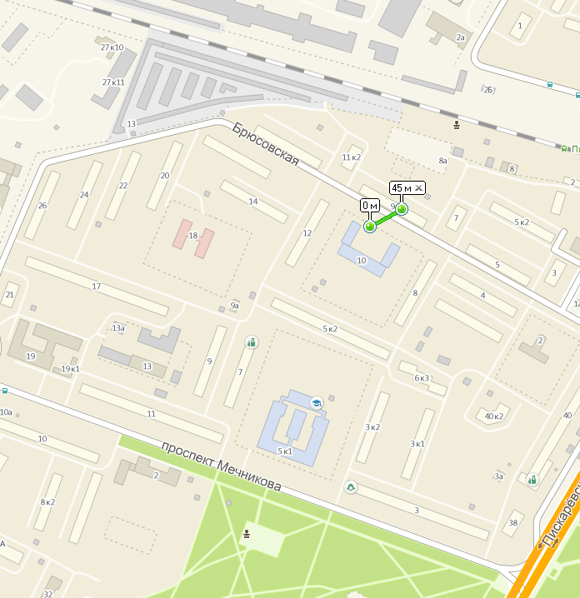

**ГБОУ гимназия № 192 «Брюсовская» Калининского района городаСанкт-Петербурга, адрес: Брюсовская ул. , д.10**

**СПб ГБУЗ «Детская стоматологическая поликлиника № 3», адрес: Брюсовская ул., д.2**

**ГБДОУ детский сад № 31**

**Калининского района Санкт-Петербурга, адрес: Брюсовская ул, д.18,**

**Дворец детского творчества Калининского района Санкт-Петербурга, адрес: пр. Мечникова, д.2**

**ГБОУ средняя общеобразовательная школа № 653 Калининского района Санкт-Петербурга, адрес: пр. Мечникова, д.5, корп.1**

**Схема № 2**

границы прилегающих территорий защищаемых объектов расположенных на проспекте Мечникова, улице Брюсовской, на которых не допускается розничная продажа алкогольной продукции



|  |  |  |  |  |  |  |  |  |  |  |
| --- | --- | --- | --- | --- | --- | --- | --- | --- | --- | --- |
| |  | | --- | |  | |  |  |  |  |  |  |  |  |  |
|  |  |  |  |  |  |  |  |  |  |
|  |  |  |  |  |  |  |  |  |  |
|  |  |  |  |  |  |  |  |  |  |
|  |  |  |  |  |  |  |  |  |  |
|  |  |  |  |  |  |  |  |  |  |
|  |  |  |  |  |  |  |  |  |  |
|  |  |  |  |  |  |  |  |  |  |
|  |  |  |  |  |  |  |  |  |  |
|  |  |  |  |  |  |  |  |  |  |
|  |  |  |  |  |  |  |  |  |  |
|  |  |  |  |  |  |  |  |  |  |
|  |  |  |  |  |  |  |  |  |  |
|  |  |  |  |  |  |  |  |  |  |
|  |  |  |  |  |  |  |  |  |  |
|  |  |  |  |  |  |  |  |  |  |
|  |  |  |  |  |  |  |  |  |  |
|  |  |  |  |  |  |  |  |  |  |
|  |  |  |  |  |  |  |  |  |  |
|  |  |  |  |  |  |  |  |  |  |
|  |  |  |  |  |  |  |  |  |  |
|  |  |  |  |  |  |  |  |  |  |
|  |  |  |  |  |  |  |  |  |  |
|  |  |  |  |  |  |  |  |  |  |
|  |  |  |  |  |  |  |  |  |  |
|  |  |  |  |  |  |  |  |  |  |
|  |  |  |  |  |  |  |  |  |  |
|  |  |  |  |  |  |  |  |  |  |
|  |  |  |  |  |  |  |  |  |  |
|  |  |  |  |  |  |  |  |  |  |
|  |  |  |  |  |  |  |  |  |  |
|  |  |  |  |  |  |  |  |  |  |
|  |  |  |  |  |  |  |  |  |  |
|  |  |  |  |  |  |  |  |  |  |
|  |  |  |  |  |  |  |  |  |  |
|  |  |  |  |  |  |  |  |  |  |
|  |  |  |  |  |  |  |  |  |  |
|  |  |  |  |  |  |  |  |  |  |
|  |  |  |  |  |  |  |  |  |  |
|  |  |  |  |  |  |  |  |  |  |
|  |  |  |  |  |  |  |  |  |  |
|  |  |  |  |  |  |  |  |  |  |
|  |  |  |  |  |  |  |  |  |  |
|  |  |  |  |  |  |  |  |  |  |

**В**

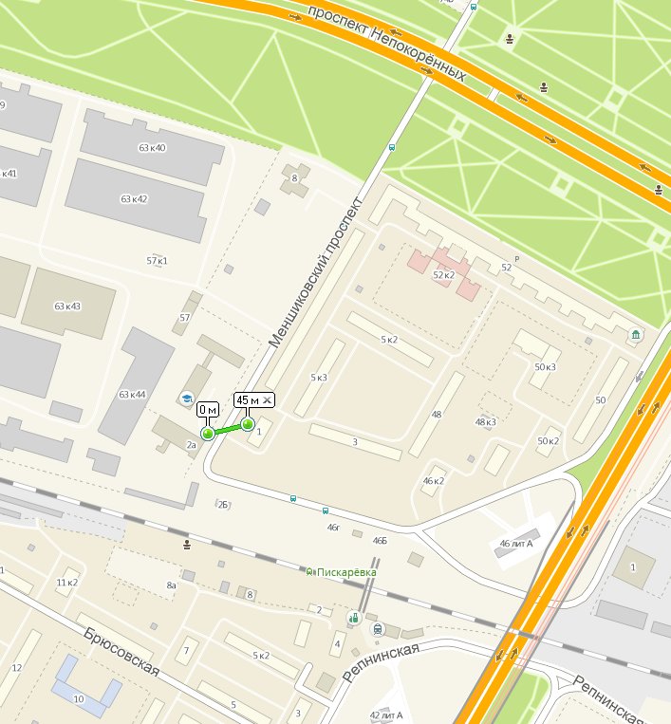

**ГБОУ СПО «Санкт-Петербургский технический колледж», адрес: Меншиковский пр., д.2, лит. А, Б**

**ГБДОУ детский сад № 101 Калининского района Санкт-Петербурга, адрес: Пискаревский пр. , д.52, корп. 2**

**Вход (выход) на платформу ж/д станции Пискарёвка**



**В**



**В**



**В**



**В**

**Условные обозначения:**

- вход (выход) для посетителей на обособленную территорию защищаемого объекта

- вход (выход) для посетителей в здание (строение, сооружение) в котором расположены защищаемые объекты

- граница прилегающей территории, на которой не допускается розничная продажа алкогольной продукции

**Схема № 3**

границы прилегающих территорий защищаемых объектов расположенных на Меншиковском, Пискарёвском проспектах, на которых не допускается розничная продажа алкогольной продукции

**Схема № 4**

границы прилегающей территории защищаемых объектов расположенных на Меншиковском, Пискарёвском проспектах, на которых не допускается розничная продажа алкогольной продукции

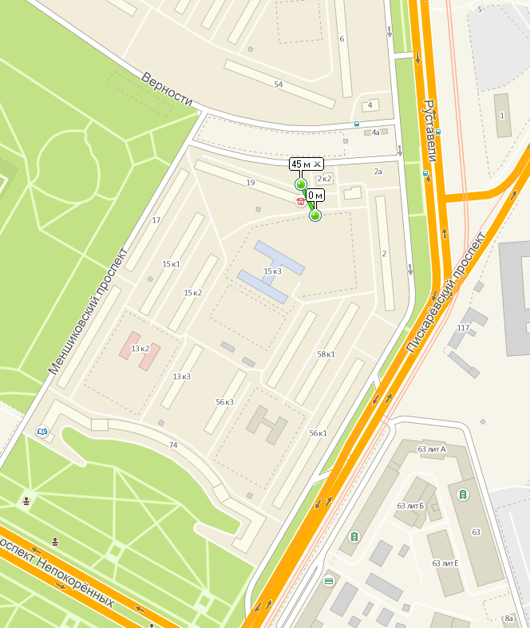

**ГБОУ средняя общеобразовательная школа № 156 Калининского района Санкт-Петербурга адрес: Меншиковский пр. , д.15, корп.3**

**ГБДОУ детский сад № 47**

**Калининского района Санкт-Петербурга, адрес: Меншиковский пр., д.13, корп.2**

**ГБС(К)ОУ школа № 46 «Центр РиМ» Калининского района Санкт-Петербурга, начальные классы, адрес: Пискаревский пр. д.56, корп. 2**

**Условные обозначения:**

- вход (выход) для посетителей на обособленную территорию защищаемого объекта

- граница прилегающей территории, на которой не допускается розничная продажа алкогольной продукции

**В**



**В**



**В**



**В**



**В**



**В**



**В**



**В**

**Приложение № 2**

к решению муниципального совета

муниципального образования МО Пискаревка

от «25» марта 2014 года № 07

**Схема № 5**

границы прилегающей территории защищаемых объектов расположенных на улице Верности, Меншиковском проспекте и проспекте Науки, на которых не допускается розничная продажа алкогольной продукции

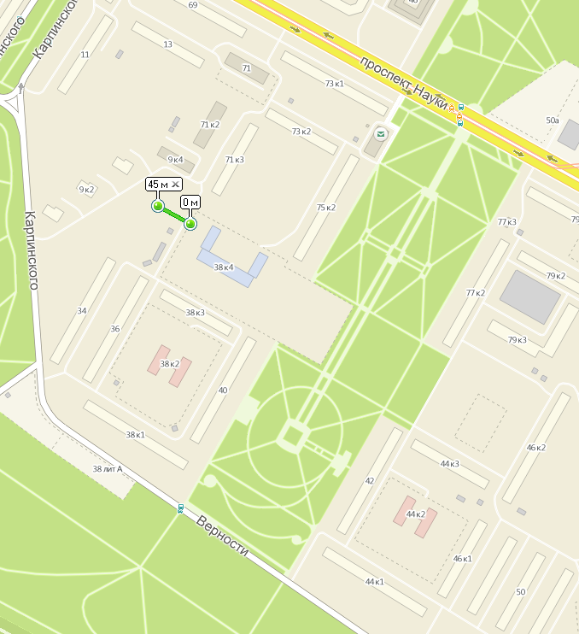

**ГБДОУ детский сад № 40**

**Калининского района Санкт-Петербурга, адрес: ул. Верности, д.38, корп.2**

**ГБДОУ детский сад № 44**

**Калининского района Санкт-Петербурга, адрес: ул. Верности, д.44, корп. 2**

**ГБОУ средняя общеобразовательная школа № 184 Калининского района Санкт-Петербурга, адрес: ул. Верности, д.38, корп.4, лит. А**

**СПб ГБУЗ «Детская городская поликлиника № 76», Детское поликлиническое отделение № 10 Калининского района адрес: ул. Карпинского, д.9, корп.4**

**СПБ ГБУЗ «Городская поликлиника № 112», Поликлиническое отделение № 41 Калининского района, адрес: пр. Науки, д.71, корп.2**

**СТЦ «Дом хоккея», адрес: пр. Науки, д.71, корп.1**



**В**



**Условные обозначения:**

- вход (выход) для посетителей на обособленную территорию защищаемого объекта

- вход (выход) для посетителей в здание (строение, сооружение) в котором расположены защищаемые объекты

- граница прилегающей территории, на которой не допускается розничная продажа алкогольной продукции



**В**



**В**



**В**



**В**



**В**



**В**

**В**

**Схема № 6**

границы прилегающей территории защищаемых объектов расположенных на улице Руставели, проспекте Науки и улице Карпинского, на которых не допускается розничная продажа алкогольной продукции

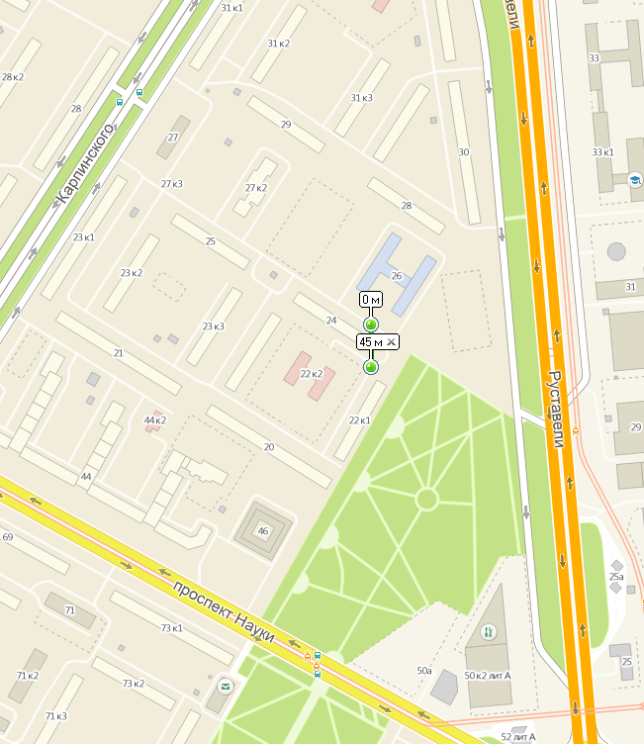

**ГБДОУ детский сад № 46**

**Калининского района Санкт-Петербурга, адрес: пр. Науки, д.44**

**СПб ГБУЗ «Стоматологическая поликлиника № 30» адрес: пр. Науки, д.46, лит. А**

**ГБДОУ детский сад № 39**

**Калининского района Санкт-Петербурга, адрес: ул. Руставели, д.22, корп. 2**

**ГБОУ средняя общеобразовательная школа № 162 Калининского района Санкт-Петербурга, адрес: ул. Руставели, д.26 , лит. А**

**Филиал № 2 ФБУЗ Центр гигиены и эпидемиологии в городе Санкт-Петербурге, адрес: ул. Карпинского, д.27, корп.1**



**В**



**В**



**В**



**В**

**Условные обозначения:**

- вход (выход) для посетителей на обособленную территорию защищаемого объекта

- вход (выход) для посетителей в здание (строение, сооружение) в котором расположены защищаемые объекты

- граница прилегающей территории, на которой не допускается розничная продажа алкогольной продукции

**В**

**Схема № 7**

границы прилегающей территории защищаемых объектов расположенных на улице Руставели, на которых не допускается розничная продажа алкогольной продукции

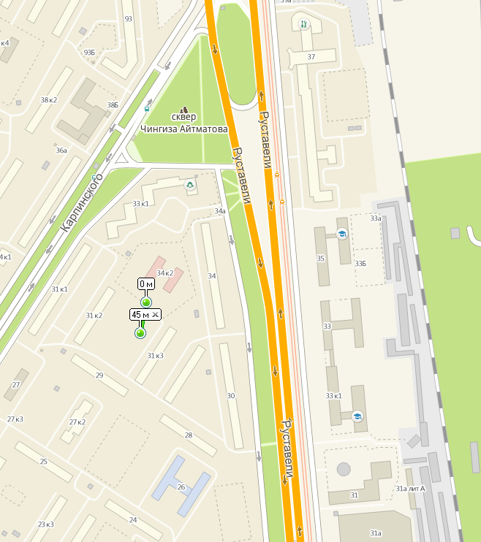

**ГБДОУ детский сад № 45**

**Калининского района Санкт-Петербурга, адрес: ул. Руставели, д.34, корп. 2**

**СПБ ГПУ ПМЦ «Калининский дом молодежи «Атлант», адрес: ул. Руставели, д.37**

**СПб ГБОУ СПО «Колледж строительной индустрии и городского хозяйства», адрес: ул. Руставели, д.33**

**ГБОУ НПО «Профессиональное училище № 80» Санкт-Петербурга, адрес: Руставели ул. , д.35, лит. А**



**В**



**В**



**В**



**В**



**Условные обозначения:**

- вход (выход) для посетителей на обособленную территорию защищаемого объекта

- вход (выход) для посетителей в здание (строение, сооружение) в котором расположены защищаемые объекты

- граница прилегающей территории, на которой не допускается розничная продажа алкогольной продукции



**В**

**В**

**Схема № 8**

границ прилегающих к железнодорожной станции Ручьи территорий, на которых не допускается розничная продажа алкогольной продукции

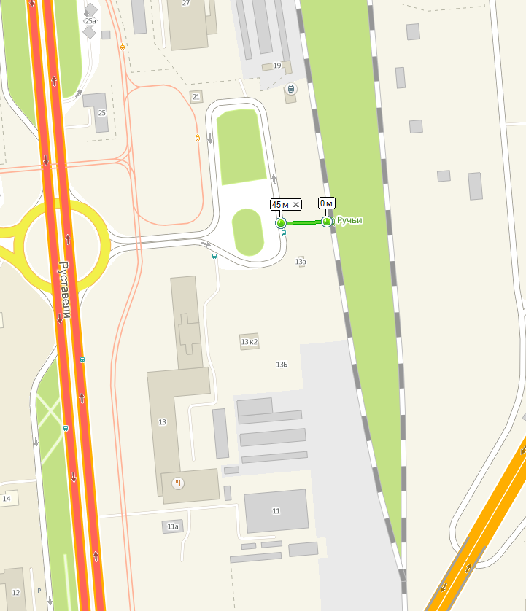

**В**



**В**



**В**

**Вход (выход) на платформу ж/д станции Ручьи**

**Вход (выход) на платформу ж/д станции Ручьи**

**Вход (выход) на платформу ж/д станции Ручьи**

**Условные обозначения:**

- вход (выход) для посетителей на обособленную территорию защищаемых объектов

- граница прилегающей территории на которой не допускается розничная продажа алкогольной продукции

**В**

**Схема № 9**

границы прилегающей территории защищаемых объектов расположенных на Амурской улице, на которых не допускается розничная продажа алкогольной продукции

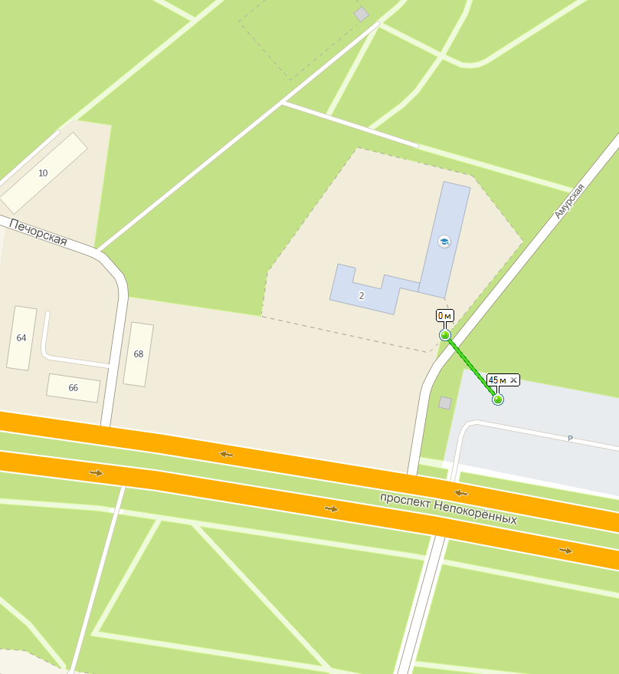

**В**

**Условные обозначения:**

- вход (выход) для посетителей на обособленную территорию защищаемого объекта

- граница прилегающей территории на которой запрещена розничная продажа алкогольной продукции

**ГБС(К)ОУ школа № 46 «Центр РиМ» Калининского района Санкт-Петербургаадрес: Амурская ул. д.2, лит. А**



**В**



**В**

**В**

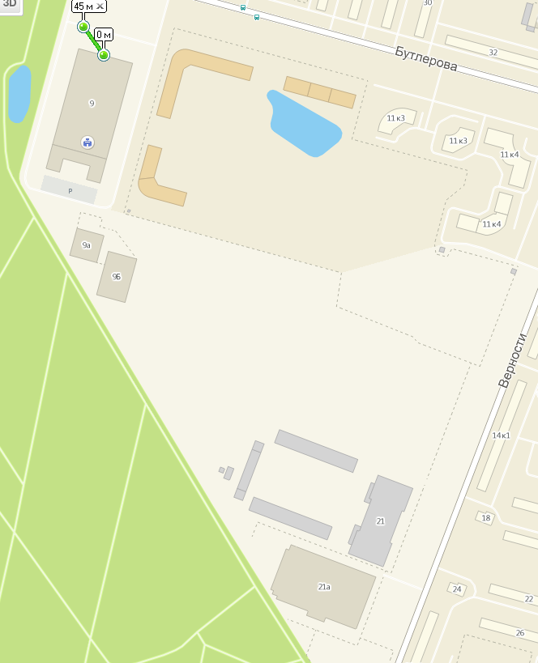

**Дворец Спортивных игр "Зенит", адрес: ул. Бутлерова, д.9**

**Спортивные сооружения, адрес: ул. Бутлерова, д.9, лит. А, Б**

**СДЮШОР по футболу «Смена» адрес: ул. Верности, д.21**

**Схема № 10**

границы прилегающей территории защищаемых объектов расположенных на улицах Бутлерова и Верности, на которых не допускается розничная продажа алкогольной продукции



**В**



**В**

**Условные обозначения:**

- вход (выход) для посетителей на обособленную территорию защищаемого объекта

- вход (выход) для посетителей в здание (строение, сооружение) в котором расположены защищаемые объекты

- граница прилегающей территории, на которой не допускается розничная продажа алкогольной продукции

**В**

**Схема № 11**

границы прилегающей территории защищаемых объектов расположенных на Кондратьевском проспекте, на которых не допускается розничная продажа алкогольной продукции

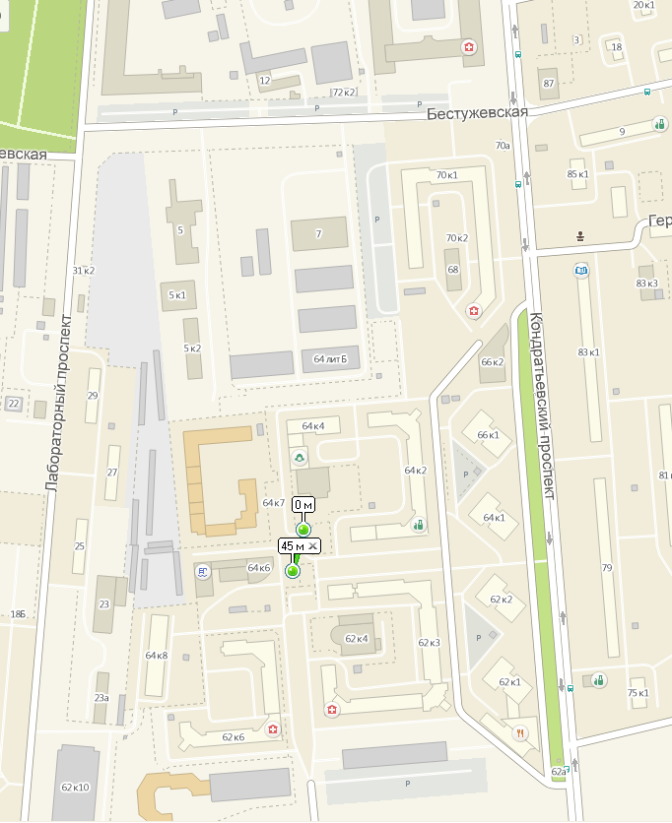

**спортивный клуб "Олимп", адрес: Кондратьевский пр., д.64, к.6**

**ГБДОУ детский сад № 79**

**Калининского района Санкт-Петербурга, адрес: Кондратьевский пр., д.64, к.5,**

**ООО «ЛабТест»,**

**медицинский центр, адрес: Кондратьевский пр., д.62, корп.6**

**ЗАО «Северо-Западный центр доказательной медицины», адрес: Кондратьевский пр., д.62, корп.3**

**ООО «КриоМедЦентр»,**

**многопрофильная клиника, адрес: Кондратьевский пр., д.70, корп.1**

**СПб ГБОУ дополнительного образования детей «Санкт-Петербургская детская школа искусств № 3», адрес: Кондратьевский пр., д.66, корп.2**

**ООО «Медицинская экспертиза», медицинский центр, адрес: Кондратьевский пр., д.72**



**В**



**В**



**В**



**В**

**Условные обозначения:**

- вход (выход) для посетителей на обособленную территорию защищаемого объекта

- вход (выход) для посетителей в здание (строение, сооружение) в котором расположены защищаемые объекты

- граница прилегающей территории, на которой не допускается розничная продажа алкогольной продукции

**В**

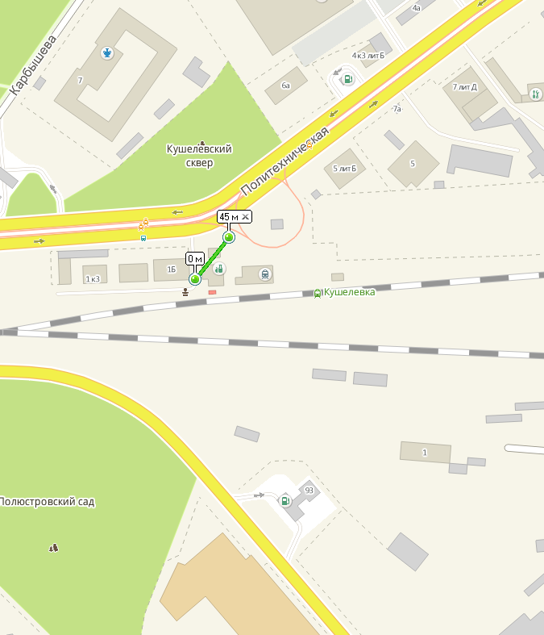

**Схема № 12**

границ прилегающих к железнодорожной станции Кушелевка территорий, на которых не допускается розничная продажа алкогольной продукции

**Вход (выход) на платформу ж/д станции Кушелевка**

**Вход (выход) на платформу ж/д станции Кушелевка**

**Условные обозначения:**

- вход (выход) для посетителей на обособленную территорию защищаемого объекта

- граница прилегающей территории на которой не допускается розничная продажа алкогольной продукции

**В**



**В**



**В**

**Схема № 13**

границы прилегающей территории защищаемых объектов расположенных на улице Руставели, на которых не допускается розничная продажа алкогольной продукции

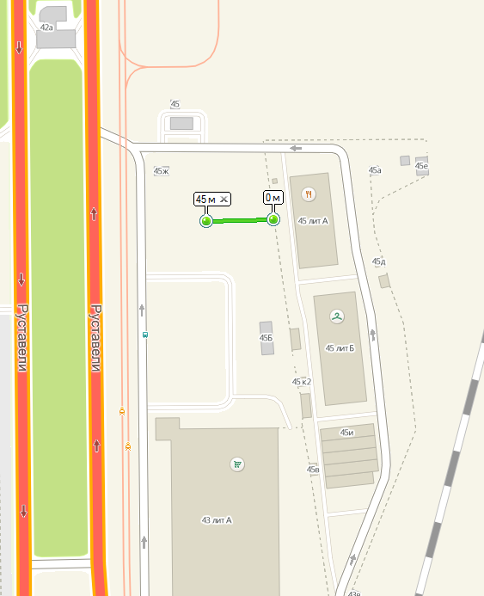

**В**



**В**

**Условные обозначения:**

- вход (выход) для посетителей на обособленную территорию защищаемого объекта

- граница прилегающей территории, на которой не допускается розничная продажа алкогольной продукции

**В**

«Гражданский рынок», специализированный (непродовольственные товары), адрес: ул. Руставели, д.45